Aangepast Class diagram

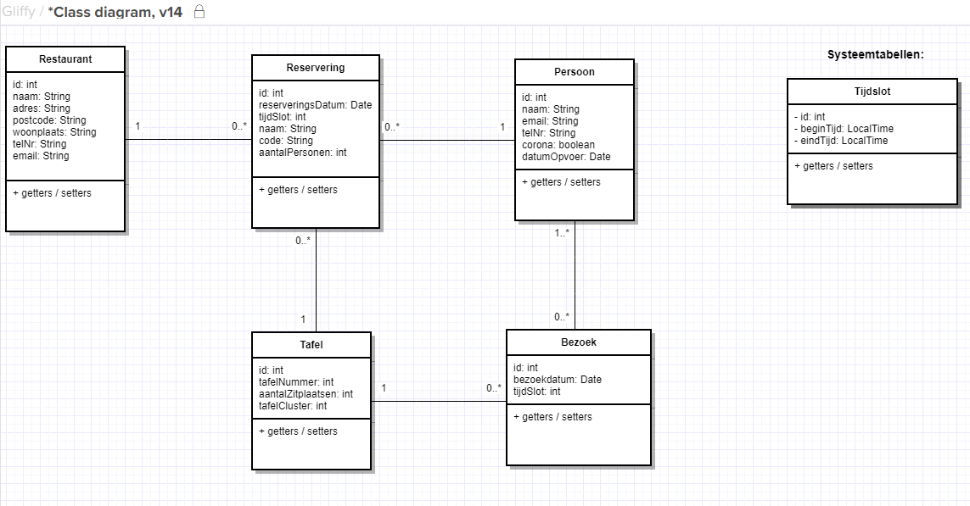
Toegevoegd:
- datumOpvoer bij Persoon ivm. schoning na drie weken;
- code bij Reservering
- tijdSLot bij Reservering
- tijdSlot bij Bezoek

De tabel Tijdslot fungeert nu als een systeemtabel, waar in de informatie over een tijdslot is vastgelegd.

